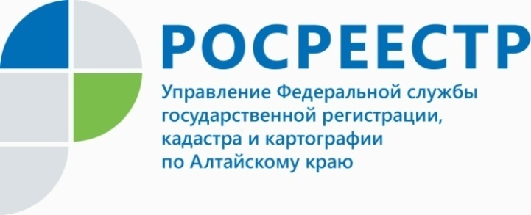
ПРЕСС-РЕЛИЗ

Почти половина обращений граждан поступают
в Управление Росреестра по Алтайскому краю через Интернет
Анализ обращений, поступающих в Управление Росреестра по Алтайскому краю, показывает, что все больше заявителей предпочитают пользоваться электронными сервисами для обращений, нежели направлять их обычной почтой. Так, по итогам 2020 года около 44% поступающих в Управление обращений были направлены по сети «Интернет», за 1 квартал 2021 года их доля составила 41%. Положительная динамика очевидна.

С учетом решений по предупреждению распространения коронавирусной инфекции (COVID-19) и ограничению приема документов возможность обращений через электронные сервисы приобретает важнейшее значение для граждан
и организаций. В условиях тяжелой эпидемиологической обстановки Управление Росреестра по Алтайскому краю продолжает прием обращений, их можно подать одним из следующих способов:
- в письменном виде по почте;
- в письменном виде по электронной почте;
- путем заполнения специальной формы на официальном сайте Росреестра;
- через информационную систему, обеспечивающую процесс досудебного (внесудебного) обжалования решений и действий (бездействия), совершенных при предоставлении государственных и муниципальных услуг;
- через Ведомственный центр телефонного обслуживания Росреестра;
- оставив свой отзыв на сайте «Ваш контроль».
Также напоминаем, что заявитель может обратиться в Управление Росреестра по Алтайскому краю с жалобой на нарушение порядка предоставления государственной услуги, в следующих случаях:
- нарушение срока регистрации запроса заявителя о предоставлении государственной услуги;
- нарушение срока предоставления государственной услуги;
- требование у заявителя документов или информации либо осуществления действий, представление или осуществление которых не предусмотрено нормативными правовыми актами для предоставления государственной услуги;
- отказ в приеме документов, предоставление которых предусмотрено нормативными правовыми актами для предоставления государственной услуги,
у заявителя;
- отказ в предоставлении государственной услуги, если основания для него
не предусмотрены федеральными законами и принятыми в соответствии с ними иными нормативными правовыми актами;
- требование у заявителя при предоставлении государственной услуги платы, не предусмотренной нормативными правовыми актами;
- отказ в исправлении допущенных опечаток и ошибок в выданных
в результате предоставления государственной услуги документах либо нарушение установленного срока таких исправлений;
- нарушение срока или порядка выдачи документов по результатам предоставления государственной услуги;
- приостановление предоставления государственной услуги, если основания приостановления не предусмотрены федеральными законами и принятыми
в соответствии с ними иными нормативными правовыми актами;
- требование у заявителя при предоставлении государственной услуги документов или информации, отсутствие и (или) недостоверность которых
не указывались при первоначальном отказе в приеме документов, необходимых для предоставления государственной услуги, либо в предоставлении государственной услуги, за исключением случаев, предусмотренных пунктом 4 части 1 статьи 7 Федерального закона от 27.07.2010 № 210-ФЗ «Об организации предоставления государственных и муниципальных услуг».
На все возникающие вопросы, специалисты Росреестра готовы ответить круглосуточно по телефону 8-800-100-34-34 (звонок по России бесплатный).
____________________________________________________________________________________________________________
Контакты для СМИ
Юлия Морозова
пресс-секретарь Управления Росреестра по Алтайскому краю
+7 913-247-86-04
+7 (3852) 29 17 27
22press_rosreestr@mail.ru
www.rosreestr.ru
656002, Барнаул, ул. Советская, д. 16
Подписывайтесь на нас в Инстаграм:

rosreestr_altaiskii_krai

Информация об организации работы с обращениями в Управлении Росреестра по Алтайскому краю размещена в разделе «Обращения граждан» на официальном сайте Росреестра

